МЭРИЯ ГОРОДА НОВОСИБИРСКА

ПОСТАНОВЛЕНИЕ

От 03.02.2016 № 300

Об утверждении проекта межевания территории квартала 11.14 в границах проекта планировки территорий, прилегающих к Мочищенскому шоссе, в Заельцовском районе

В целях определения местоположения границ образуемых и изменяемых земельных участков, с учетом протокола публичных слушаний и заключения о результатах публичных слушаний, в соответствии с Градостроительным кодексом Российской Федерации, решением Совета депутатов города Новосибирска от 21.05.2008 № 966 «О Порядке подготовки документации по планировке территории города Новосибирска», постановлением мэрии города Новосибирска от 18.08.2014 № 7407 «Об утверждении проекта планировки территорий, прилегающих к Мочищенскому шоссе, в Заельцовском районе», руководствуясь Уставом города Новосибирска, ПОСТАНОВЛЯЮ:
1. Утвердить проект межевания территории квартала 11.14 в границах проекта планировки территорий, прилегающих к Мочищенскому шоссе, в Заельцовском районе (приложение).
2. Департаменту строительства и архитектуры мэрии города Новосибирска разместить постановление на официальном сайте города Новосибирска в информационно-телекоммуникационной сети «Интернет».
3. Департаменту информационной политики мэрии города Новосибирска в течение семи дней со дня издания постановления обеспечить опубликование постановления.
4. Контроль за исполнением постановления возложить на заместителя мэра города Новосибирска – начальника департамента строительства и архитектуры мэрии города Новосибирска.
Мэр города Новосибирска |  | А. Е. Локоть
Колеснева
2275070
ГУАиГ

Приложение
к постановлению мэрии
города Новосибирска
от 03.02.2016 № 300

ПРОЕКТ
межевания территории квартала 11.14 в границах проекта планировки
территорий, прилегающих к Мочищенскому шоссе,
в Заельцовском районе

Чертеж межевания территории с отображением красных линий, утвержденных в составе проекта планировки территории, линий отступа от красных линий в целях определения места допустимого размещения зданий, строений, сооружений, границ образуемых и изменяемых земельных участков на кадастровом плане территории, условных номеров образуемых земельных участков, границ территорий объектов культурного наследия, границ зон с особыми условиями использования территорий, границ зон действия публичных сервитутов (приложение).

____________

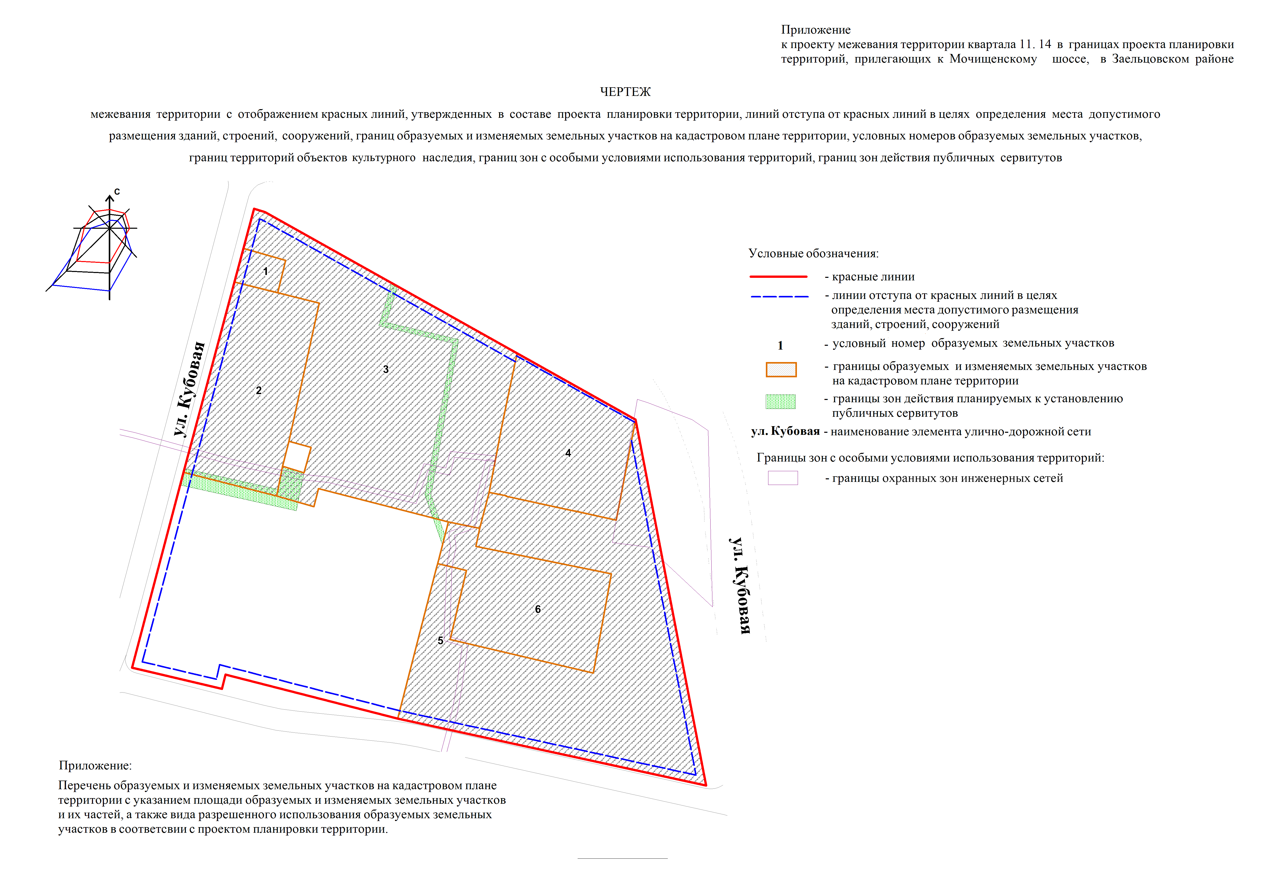
Приложение
к чертежу межевания территории с отображением красных линий, утвержденных в составе проекта планировки территории, линий отступа от красных линий в целях определения места допустимого размещения зданий, строений, сооружений, границ образуемых и изменяемых земельных участков на кадастровом плане территории, условных номеров образуемых земельных участков, границ территорий объектов культурного наследия, границ зон с особыми условиями использования территорий, границ зон действия публичных сервитутов

ПЕРЕЧЕНЬ
образуемых и изменяемых земельных участков на кадастровом плане территории с указанием площади образуемых
и изменяемых земельных участков и их частей, а также вида разрешенного использования образуемых
земельных участков в соответствии с проектом планировки территории

Условный  номер  земельного участка  на чертеже | Учетный  номер  кадастрового  квартала | Вид разрешенного использования  образуемых земельных участков  в соответствии с проектом  планировки территории | Площадь  образуемых  и изменяемых  земельных участков  и их частей, га | Адрес  земельного  участка

1 | 2 | 3 | 4 | 5
1 | 54:35:000000 | Объекты общественного питания; открытые площадки для стоянки транспортных средств | 0,0201 | Российская Федерация, Новосибирская область, город Новосибирск, ул. Кубовая, 111/1
2 | 54:35:031070 | Многоквартирные малоэтажные дома (1 – 4 этажа), в том числе с помещениями общественного назначения, автостоянками | 0,2422 | Российская Федерация, Новосибирская область, город Новосибирск, ул. Кубовая, 101
3 | 54:35:031070 | Торговые, торгово-развлекательные комплексы и центры | 0,6292 | Российская Федерация, Новосибирская область, город Новосибирск, ул. Кубовая, 103/2
4 | 54:35:031070 | Объекты энергетики | 0,2123 | Российская Федерация, Новосибирская область, город Новосибирск, ул. Кубовая, (99/1)
5 | 54:19:0101101 | Поликлиники | 0,6391 | Российская Федерация, Новосибирская область, город Новосибирск, ул. Кубовая, 99/2
6 | 54:35:031070 | Многоквартирные малоэтажные дома (1 – 4 этажа), в том числе с помещениями общественного назначения, автостоянками | 0,2087 | Российская Федерация, Новосибирская область, город Новосибирск, ул. Кубовая, 99/1
Итого: |  |  | 1,9516
____________

